Sekolah :
Nama :
Kelas :
Tanggal lahir :
NISN :

Kesehatan umum
Tekanan Darah : (diketik)
Riwayat penyakit terdahulu : (diketik)
Riwayat penyakit keluarga : (diketik)
Kebersihan diri :
- Baik
- Kurang
- Buruk
Gaya hidup
Sarapan : ya/ tidak
Merokok : ya/tidak
Jajan : ya / tidak
Minum alcohol / napza : ya/tidak

Gizi
Tinggi badan : (diketik) | Berat Badan : (diketik)
Indek masa tubuh : (rumus)
Status gizi
- Kurus
- Sangat Kurus
- Normal
- Gemuk
- Obesitas
Anemia :
- Ya
- Tidak

Kesehatan Mata
Mata luar :
- Sehat
- Tidak sehat
Buta warna
- Ya
- Tidak
Kacamata
- Ya
- Tidak
Kesehatan Telinga
Telinga luar
- Sehat
- Infeksi
- Serumen
Tajam pendengaran
- Normal
- Ada gangguan

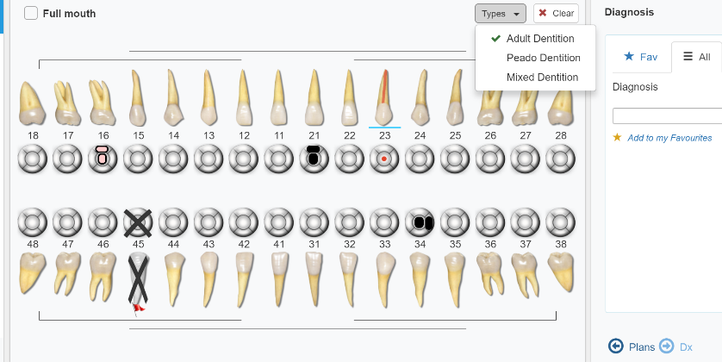
Kesehatan gigi dan mulut (odontogram)
Celah bibir/langit-langit
- Ya
- Tidak
Luka pada sudut mulut
- Ya
- Tidak
Sariawan
- Ya
- Tidak
Lidah kotor
- Ya
- Tidak
Luka lainnya
- Ya
- Tidak
Gigi berlubang / karies
- Ya
- Tidak

Gusi mudah berdarah
- Ya
- Tidak

Gusi bengkak
- Ya
- Tidak
Gigi kotor (ada plak & sisa makanan)
- Ya
- Tidak
Karang gigi
- Ya
- Tidak
Susunan gigi depan tidak teratur
- Ya
- Tidak

